TUẦN 26
TỰ NHIÊN VÀ XÃ HỘI
CHỦ ĐỀ 5: CON NGƯỜI VÀ SỨC KHỎE
Bài 17: CƠ QUAN THẦN KINH (Tiết 2)

I. YÊU CẦU CẦN ĐẠT:
1. Năng lực đặc thù: Sau khi học, học sinh sẽ:
- Trình bày được chức năng của cơ quan thần kinh, cụ thể là tủy sống.
- Trình bày được một số việc cần làm và cần tránh để bảo vệ, giữ gìn cơ quan thần kinh.
- Nhận biết được chức năng của cơ quan thần kinh qua phản ứng của cơ thể.
2. Năng lực chung.
- Năng lực tự chủ, tự học: Có biểu hiện chú ý học tập, tự giác tìm hiểu bài để hoàn thành tốt nội dung tiết học.
- Năng lực giải quyết vấn đề và sáng tạo: Có biểu hiện tích cực, sáng tạo trong các hoạt động học tập, trò chơi, vận dụng.
- Năng lực giao tiếp và hợp tác: Có biểu hiện tích cực, sôi nổi và nhiệt tình trong hoạt động nhóm. Có khả năng trình bày, thuyết trình… trong các hoạt động học tập.
3. Phẩm chất.
- Phẩm chất nhân ái: Có ý thức cao để bảo vệ cơ quan thần kinh của mình và nhắc nhở mọi người xung quanh mình phải bảo vệ cơ quan thần kinh.
- Phẩm chất chăm chỉ: Có tinh thần chăm chỉ học tập, luôn tự giác tìm hiểu bài.
- Phẩm chất trách nhiệm: Giữ trật tự, biết lắng nghe, học tập nghiêm túc.
II. ĐỒ DÙNG DẠY HỌC
- Kế hoạch bài dạy, bài giảng Power point.
- SGK và các thiết bị, học liệu phục vụ cho tiết dạy.

III. HOẠT ĐỘNG DẠY HỌC
Hoạt động của giáo viên | Hoạt động của học sinh
1. Khởi động:
- Mục tiêu:
+ Tạo không khí vui vẻ, khấn khởi trước giờ học.
+ Kiểm tra kiến thức đã học của học sinh ở bài trước.
- Cách tiến hành:
- GV nêu câu hỏi:  +Nêu các bộ phận của cơ quan thần kinh?  +Não được bảo vệ bởi bộ phận nào?  +Tủy sống nằm ở đâu?  - GV Nhận xét, tuyên dương.  - GV dẫn dắt vào bài mới: Vì sao các em có phản ứng khi sờ vào vật nóng hoặc lạnh? Hôm nay cô cùng các em sẽ tiếp tục tìm hiểu qua bài học: Cơ quan thần kinh(tiết 2). | - HS lắng nghe và trả lời
2. Khám phá:
- Mục tiêu:
+ Trình bày được chức năng của cơ quan thần kinh, cụ thể là tủy sống.
+ Trình bày được một số việc cần làm để bảo vệ, giữ gìn cơ quan thần kinh.
+ Nhận biết được chức năng của cơ quan thần kinh qua phản ứng của cơ thể.
+ Nêu được các việc làm để bảo vệ cơ quan thần kinh như não, tủy sống và các dây thần kinh.
- Cách tiến hành:
Hoạt động 4. Tìm hiểu chức năng của tủy sống. (làm việc nhóm 4)  - GV mời HS đọc yêu cầu đề bài.  - GV chia sẻ bức tranh 1 và 2 trang 95 và nêu câu hỏi.  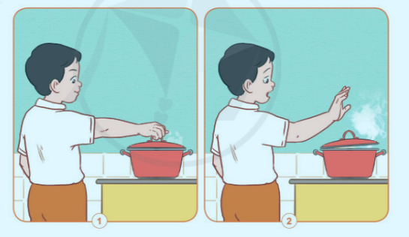  Em phản ứng thế nào nếu:  + Tay ta chạm vào vật nóng ?  *Phản ứng của cơ thể khi gặp kích thích từ bên ngoài như:  + Giật mình khi nghe tiếng động mạnh.  + Chớp mắt khi bụi bay vào mắt.  + Trời nóng thì ta đỗ mồ hôi.  + Trời lạnh thì ta nổi da gà.  + Bộ phận nào của cơ quan thần kinh đã điều khiển tay ta rụt lại khi chạm vào vật nóng, giật mình khi nghe tiếng động mạnh, chớp mắt khi bụi bay vào mắt, trời nóng thì đỗ mồ hôi. Trời lạnh thì nổi da gà? ?  +Các hiện tượng trên được gọi là gì?  +Nêu 1 vài ví dụ về những phản xạ thường gặp trong đời sống ?  -Làm việc cả lớp.  - GV nhận xét.  - GV chốt HĐ1 và mời HS đọc lại:  Kết luận: Trong cuộc sống, khi gặp một kích thích bất ngờ từ bên ngoài, cơ thể tự động phản ứng lại rất nhanh. Những phản ứng như thế được gọi là phản xạ. Tủy sống là trung ương thần kinh điều khiển phản xạ này. Ví dụ: Nghe tiếng động mạnh bất ngờ ta thường giật mình và quay người về phía phát ra tiếng động; con ruồi bay qua mắt ta nhắm mắt lại; ... | - 1 Học sinh đọc yêu cầu bài  - Cả lớp quan sát tranh và trả lời 2 câu hỏi:  +Khi tay ta chạm vào vật nóng lập tức rụt lại.  +Tủy sống đã điều khiển chúng ta có những phản ứng trên.  +Hiện tượng trên được gọi là phản xạ.  +Hắt hơi khi ngửi hạt tiêu, hắt hơi khi bị lạnh, rùng mình khi bị lạnh, ăn chanh chua, ngồi vào vật cộm,...  - Lớp nhận xét.  - HS lắng nghe và đọc lại.
Hoạt động 5. Tìm hiểu những việc cần tránh và cần làm để không làm tổn thương cơ quan thần kinh về thể chất (làm việc nhóm 2)  - GV mời HS đọc yêu cầu đề bài.  - GV chia sẻ bức tranh 1, 2, 3 trang 96 và nêu câu hỏi.  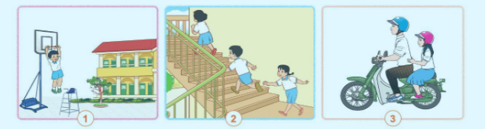  +Chúng ta nên và không nên làm gì để không làm chấn thương não, tủy sống và các dây thần kinh?  - GV mời các nhóm khác nhận xét.  - GV nhận xét chung, tuyên dương.  -Kết luận: Nhớ giữ gìn an toàn trong các hoạt động vui chơi, học tập tránh làm tổn thương các dây thần kinh, não và tủy sống. | - 1 Học sinh đọc yêu cầu bài  - Học sinh chia nhóm 2, đọc yêu cầu bài và tiến hành thảo luận.  +Nên làm: tập thể dục vừa sức, đội mũ bảo hiểm khi ngồi trên xe máy, mô tô, ,...  +Không nên: mang vác nặng không phù hợp với lứa tuổi, chơi rượt đuổi nhau, chơi các trò chơi có hoạt động mạnh, , ...  - Đại diện các nhóm trình bày.  - Đại diện các nhóm nhận xét.  - Lắng nghe rút kinh nghiệm.  -HS nhắc lại kết luận của GV.
3.Luyện tập:
- Mục tiêu: Biết các hoạt động phản xạ của con người do bộ phận nào của cơ quan thần kinh điều khiển?
- Cách tiến hành:
-Yêu cầu HS đánh dấu X vào ô phù hợp trong bảng sau:  -Chia nhóm 4 thảo luận.  Hoạt động Do tủy sống điều khiển Do não điều khiển  Múa, hát  Giật mình khi nghe tiếng động mạnh  Chớp mắt khi có vật chạm vào  Chơi trò chơi  Chạm vào vật nóng rụt tay lại  Khi đi qua đường thấy đèn đỏ thì dừng lại.  Phát biểu ý kiến trong giờ học.  -GV nhận xét. Tuyên dương. | -HS đọc đề bài.  -HS thực hiện theo yêu cầu.  Hoạt động Do tủy sống điều khiển Do não điều khiển  Múa, hát x  Giật mình khi nghe tiếng động mạnh x  Chớp mắt khi có vật chạm vào x  Chơi trò chơi x  Chạm vào vật nóng rụt tay lại x  Khi đi qua đường thấy đèn đỏ thì dừng lại. x  Phát biểu ý kiến trong giờ học. x  -HS nhận xét, bổ sung.
4. Vận dụng.
- Mục tiêu:
+ Củng cố những kiến thức đã học trong tiết học để học sinh khắc sâu nội dung.
+ Vận dụng kiến thức đã học vào thực tiễn.
+ Tạo không khí vui vẻ, hào hứng, lưu luyến sau khi học sinh bài học.
+ Rèn luyện phản ứng nhanh.
- Cách tiến hành:
Chơi trò chơi: Chanh-chua-cua-cắp.  - GV mời HS đọc yêu cầu đề bài.  - GV nêu yêu cầu và cách chơi:  +Người chơi đứng thành vòng tròn, tay phải cụm lại đặt vào lòng bàn tay của người bên cạnh.  +Quản trò hô: “Chanh”, mọi người hô: “chua”. Lúc này tay trái và tay phải vẫn để nguyên, nếu tay ai nắm vào hoặc rút ra sẽ bị thua.  +Quản trò hô: “cua”, mọi người đáp lại: “cắp”, tay trái nắm tay phải của người bên cạnh.  -Nhận xét tiết học. | - 1 HS đọc yêu cầu bài.  - Học sinh chia nhóm chơi.  - Các nhóm nhận xét.
IV. ĐIỀU CHỈNH SAU BÀI DẠY:
.......................................................................................................................................
.......................................................................................................................................
.......................................................................................................................................
-----------------------------------------------------------------------

TỰ NHIÊN VÀ XÃ HỘI
CHỦ ĐỀ 5: CON NGƯỜI VÀ SỨC KHỎE
Bài 17: CƠ QUAN THẦN KINH (Tiết 3)

I. YÊU CẦU CẦN ĐẠT:
1. Năng lực đặc thù: Sau khi học, học sinh sẽ:
- Biết các hoạt động có lợi cho cơ quan thần kinh trong đời sống hằng ngày.
- Trình bày được một số việc cần làm và cần tránh để bảo vệ, giữ gìn cơ quan thần kinh để bảo vệ sức khỏe tinh thần
- Nêu được một số ví dụ các mối quan hệ có ảnh hưởng đến tinh thần.
- Xây dựng và thực hiện được thời gian biểu phù hợp để có thói quen học tập, vui chơi, ăn uống, nghỉ ngơi điều độ và ngủ đủ giấc.
2. Năng lực chung.
- Năng lực tự chủ, tự học: Có biểu hiện chú ý học tập, tự giác tìm hiểu bài để hoàn thành tốt nội dung tiết học.
- Năng lực giải quyết vấn đề và sáng tạo: Có biểu hiện tích cực, sáng tạo trong các hoạt động học tập, trò chơi, vận dụng.
- Năng lực giao tiếp và hợp tác: Có biểu hiện tích cực, sôi nổi và nhiệt tình trong hoạt động nhóm. Có khả năng trình bày, thuyết trình… trong các hoạt động học tập.
3. Phẩm chất.
- Phẩm chất nhân ái: Có ý thức cao để bảo vệ cơ quan thần kinh của mình và nhắc nhở mọi người xung quanh mình phải bảo vệ cơ quan thần kinh.
- Phẩm chất chăm chỉ: Có tinh thần chăm chỉ học tập, luôn tự giác tìm hiểu bài.
- Phẩm chất trách nhiệm: Giữ trật tự, biết lắng nghe, học tập nghiêm túc.
II. ĐỒ DÙNG DẠY HỌC
- Kế hoạch bài dạy, bài giảng Power point.
- SGK và các thiết bị, học liệu phục vụ cho tiết dạy.

III. HOẠT ĐỘNG DẠY HỌC
Hoạt động của giáo viên | Hoạt động của học sinh
1. Khởi động:
- Mục tiêu:
+ Tạo không khí vui vẻ, khấn khởi trước giờ học.
+ Kiểm tra kiến thức đã học của học sinh ở bài trước.
- Cách tiến hành:
- GV nêu câu hỏi:  +Nêu những việc nên và không nên làm để giữ gìn và bảo vệ cơ quan thần kinh?  +Nêu chức năng của tủy sống?  +Các phản ứng giật mình, ứa nước miếng, đỗ mồ hôi, nổi da gà,... Do cơ quan nào của cơ thể điều khiển?  +Các phản ứng đó gọi là gì?  - GV Nhận xét, tuyên dương.  - GV dẫn dắt vào bài mới: Vì sao các em có phản ứng khi sờ vào vật nóng hoặc lạnh? Hôm nay cô cùng các em sẽ tiếp tục tìm hiểu qua bài học: Cơ quan thần kinh(tiết 2). | - HS lắng nghe và trả lời
2. Khám phá:
- Mục tiêu:
+ Biết các hoạt động có lợi cho cơ quan thần kinh trong đời sống hằng ngày.
+ Trình bày được một số việc cần làm và cần tránh để bảo vệ, giữ gìn cơ quan thần kinh để bảo vệ sức khỏe tinh thần
+ Nêu được một số ví dụ các mối quan hệ có ảnh hưởng đến tinh thần.
+ Xây dựng và thực hiện được thời gian biểu phù hợp để có thói quen học tập, vui chơi, ăn uống, nghỉ ngơi điều độ và ngủ đủ giấc.
- Cách tiến hành:
Hoạt động 6. Tìm hiểu những việc cần tránh và cần làm để không làm tổn thương cơ quan thần kinh về tinh thần (làm việc nhóm 2)  - GV mời HS đọc yêu cầu đề bài.  - GV gợi ý một số ví dụ về mối quan hệ với gia đình hoặc bạn bè có ảnh hưởng tốt hoặc xấu đến trạng thái cảm xúc hoặc sức khỏe tinh thần của mỗi người: bất hòa, cãi nhau, hạnh phúc, vui vẻ  +Theo em trạng thái cảm xúc nào dưới đây có lợi hoặc có hại đối với cơ quan thần kinh?  Vui vẻ, sợ hãi, bực tức, lo lắng  -GV:  +Cảm xúc như sợ hãi, lo lắng, bực tức, căng thẳng kéo dài gây mất ngủ, mất tập trung trong giờ học, suy giảm trí nhớ.  +Những người sống vui vẻ, lạc quan giúp cơ thể khỏe mạnh, tăng cường khả năng chống được bệnh tật, tăng cường trí nhớ, tập trung học tập,...  +Theo các nhà khoa học: Khi cười, các tín hiệu về phản xạ cười sẽ truyền đến não khiến ta cảm thấy vui vẻ. Những cảm xúc tích cực trên khuôn mặt khi cười cũng giúp những người xung quanh ta cảm thấy thoải mái, dễ chịu.  -GV chuyển ý: Tuy nhiên trong cuộc sống lúc nào cũng thuận lợi, ai cũng có những khó khăn phải giải quyết. Vậy khi gặp chuyện buồn hoặc lo lắng chúng ta có cách ứng xử như thế nào? Các em tìm hiểu ở hoạt động tiếp theo.  -Yêu cầu HS quan sát tranh 1,2,3,4 trang 97 SGK và thảo luận các câu hỏi sau:  +Em hãy nhận xét cách cư xử khi buồn hoặc lo lắng của mỗi bạn trong hình dưới đây.  +Nếu gặp chuyện buồn, em xử lí như thế nào? Vì sao?  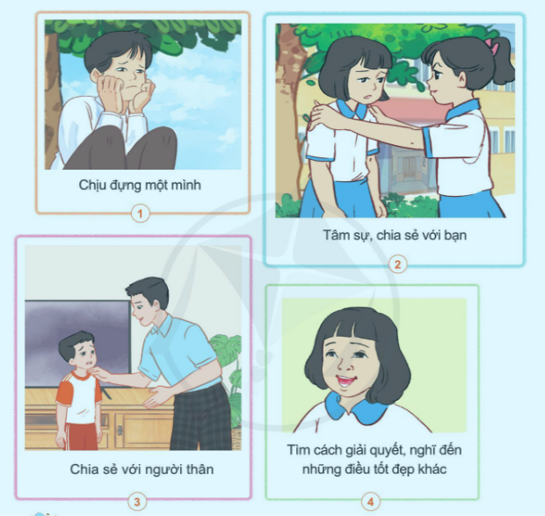  -Yêu cầu HS trình bày kết quả thảo luận.  -GV nhận xét. Tuyên dương.  -GV kết luận: Những cảm xúc vui buồn, lo lắng, căng thẳng đều ảnh hưởng đến cơ quan thần kinh. Để bảo vệ cơ quan thần kinh, duy trì được sức khỏe tinh thần, chúng ta cần tập thói quen suy nghĩ và hành động tích cực như tự tin, yêu thương, đoàn kết,...Khi gặp điều gì lo lắng, buồn phiền, chúng ta có thể sẻ chia với những người tin cậy để được giúp đỡ. | - 1 Học sinh đọc yêu cầu bài  - Học sinh chia nhóm 2, đọc yêu cầu bài và tiến hành thảo luận.  +Vui vẻ: có lợi đối với cơ quan thần kinh.  +Sợ hãi, bực tức, lo lắng: có hại đối với cơ quan thần kinh.  - Lắng nghe rút kinh nghiệm.  -HS nhắc lại kết luận của GV.  -HS lắng nghe và tiếp thu.  -HS quan sát và đọc yêu cầu đề bài.  -Chia nhóm thảo luận  -Đại diện nhóm trình bày kết quả thảo luận.  +Hình 1: Bạn trong tranh đang buồn nhưng ngồi chịu đựng một mình. Nếu gặp chuyện buồn như bạn em sẽ chia sẻ với người thân hoặc người đáng tin cậy để được họ giúp đỡ.  +Hình 2: Một bạn nữ đang gặp chuyện buồn và đang chia sẻ với bạn của mình. Nếu gặp chuyện buồn em cũng sẽ tâm sự, chia sẻ với bạn bè hoặc người thân để tìm sự giúp đỡ từ họ.  +Một bạn nam đang gặp chuyện buồn và chia sẻ với thầy giáo. Nếu em gặp chuyện buồn em cũng sẽ làm giống bạn giúp cho cơ quan thần kinh thoải mái hơn.  +Hình 4: Bạn nữ trong tranh gặp chuyện buồn nhưng vẫn giữ bình tĩnh để tìm cách giải quyết, nghĩ đến những điều tốt đẹp để cơ quan thần kinh bớt căng thẳng.  -HS nhận xét, bổ sung.  -HS lắng nghe và nhắc lại.
3. Luyện tập.
- Mục tiêu:
+ Nêu được một số hoạt động có lợi cho cơ quan thần kinh trong đời sống hằng ngày.
- Cách tiến hành:
Hoạt động 7: Xác định hoạt động có lợi đối với cơ quan thần kinh  - GV mời HS đọc yêu cầu đề bài.  - Yêu cầu HS quan sát hình 1,2,3,4 trang 98 SGK và hãy chia sẻ về ích lợi của mỗi hoạt động trong các hình dưới đây đối với cơ quan thần kinh.  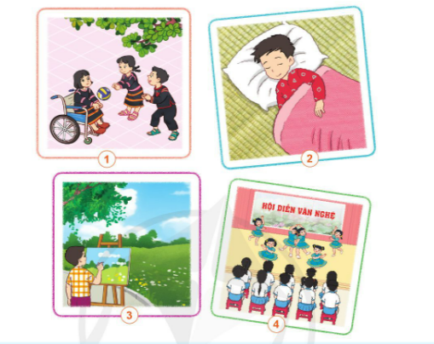  -Yêu cầu HS trình bày kết quả thảo luận  -GV nhận xét. Tuyên dương.  +Yêu cầu HS kể thêm một số hoạt động có lợi đối với cơ quan thần kinh. | - 1 HS đọc yêu cầu bài.  -HS thực hiện theo yêu cầu của GV.  -Đại diện một số cặp trình bày kết quả với cả lớp:  +Tranh 1: Chơi bóng là hoạt động có lợi đối với cơ quan thần kinh giúp thần kinh thư giãn, bớt căng thẳng, cải thiện chức năng nhận thức của não.  +Tranh 2: Ngủ là lúc cơ quan thần kinh được nghỉ ngơi.  +Tranh 3: Vẽ tranh giúp não kích thích, hoạt động tích cực, giúp tăng cường trí nhớ và tư duy sáng tạo.  +Tranh 4: Xem văn nghệ giúp thư giãn, thần kinh bớt căng thẳng, giải trí.  - Học sinh nhận xét, bổ sung bài học.
4. Vận dụng:
- Mục tiêu:
+ Củng cố những kiến thức đã học trong tiết học để học sinh khắc sâu nội dung.
+ Vận dụng kiến thức đã học vào thực tiễn.
+ Xây dựng và thực hiện được thời gian biểu phù hợp để có thói quen học tập, vui chơi, ăn uống khoa học, điều độ và ngủ đủ giấc.
- Cách tiến hành:
Hoạt động 8: Thực hành lập thời gian biểu  -Yêu cầu HS đọc thời gian biểu có trong SGK trang 98.  Bước 1: Hướng dẫn cả lớp.  -GV: Thời gian biểu là một bảng trong đó có các mục thời gian bao gồm các buổi trong ngày và các giờ trong từng buổi. Công việc và hoạt động của cá nhân cần phải làm trong một ngày từ việc ngủ dậy, làm vệ sinh cá nhân, ăn uống, đi học, học bài, vui chơi, làm việc, giúp đỡ gia đình.  Bước 2: Làm việc cá nhân.  Bước 3: Làm việc theo cặp.  Bước 4: Làm việc cả lớp.  -Gọi một số HS lên giới thiệu thời gian biểu của mình trước lớp.  +H? Tại sao chúng ta phải lập thời gian biểu ?  +H? Sinh hoạt và học tập theo thời gian biểu có lợi gì ?  -GV: Thời gian biểu giúp chúng ta sắp xếp thời gian học tập và nghỉ ngơi hợp lí. Các em cần thực hiện đúng theo thời gian biểu đã lập, phải biết tận dụng thời gian học tập sao cho tốt nhất. Học tập, nghỉ ngơi hợp lí giúp bảo vệ tốt cơ quan thần kinh.  -Nhận xét, củng cố bài học. | -HS thực hiện theo yêu cầu của GV.  -HS lắng nghe  -HS thực hành lập thời gian biểu cá nhân hàng ngày của mình.  -HS kể và viết vào thời gian biểu cá nhân theo mẫu SGK.  - Từng cặp HS trao đổi thời gian biểu của mình với bạn ngồi bên cạnh và góp ý cho nhau để hoàn thiện.  - 3 em lên giới thiệu.  +Lập thời gian biểu để làm việc, học tập và nghỉ ngơi khoa học, đúng giờ giấc.  +Sinh hoạt và học tập theo thời gian biểu có lợi giúp chúng ta sinh hoạt và làm việc một cách khoa học. Vừa bảo vệ được cơ quan thần kinh vừa giúp nâng cao hiệu quả công việc học tập.  -HS lắng nghe và nhắc lại.
IV. ĐIỀU CHỈNH SAU BÀI DẠY:
.......................................................................................................................................
.......................................................................................................................................
.......................................................................................................................................
-----------------------------------------------------------------------

